Снюс Табак бездымный, но не безвредный
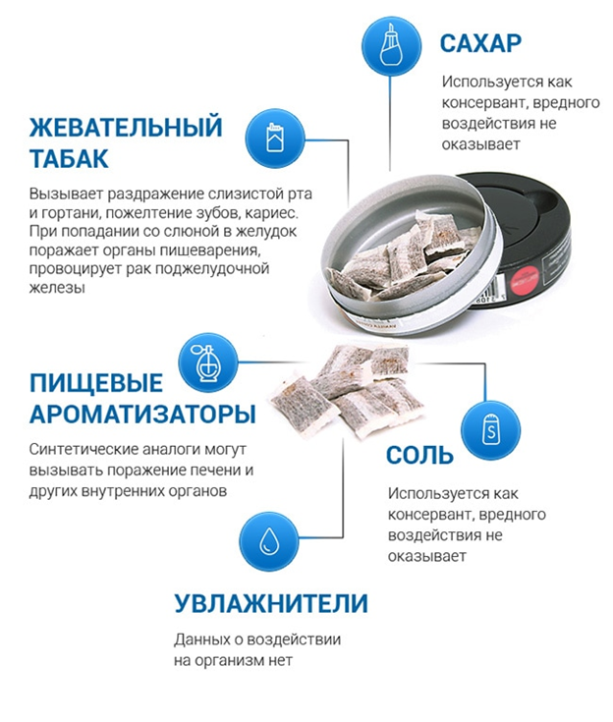
Снюс – один из видов бездымного табака. Он изготавливается из измельченных табачных листьев, которые пакуют в пакетики, и при использовании помещают между десной и губой.
Почему этот продукт стал популярен и для чего продвигается табачными компаниями? Для того чтобы человек мог получить очередную дозу никотина там, где курить нельзя, на дискотеках, мероприятиях, в ресторанах и самолетах и не расставался с никотином.
Никотин и другие вещества высвобождаются из снюса в слюну, при этом, никотин и другие химические вещества, содержащиеся в табаке, сразу попадают в кровоток, всасываясь через слизистую полости рта. Распространенно заблуждение, что использование бездымного табака менее вредно, по сравнению с курением, поскольку он содержит менее опасные химические вещества. Это не так. Снюс содержит более 30 химических веществ, с потенциальным канцерогенным эффектом.Самые опасные из них- нитрозамины , они образуются еще при производстве, в процессе ферментации табака.
Доказано, что люди, которые употребляют снюс, фактически подвергаются воздействию более высоких уровней нитрозаминов, и других токсичных веществ нежели курильщики традиционных сигарет. Причина в том, что снюс остается во рту дольше, по сравнению с сигаретным дымом, соответственно, вредные химические вещества дольше воздействуют на организм. Хотя бездымный табак и содержит меньше канцерогенов по сравнению с сигаретами, это не аргумент в его пользу. Даже один единственный канцероген может вызывать мутации, приводящие к раку.
ПОСЛЕДСТВИЯ УПОТРЕБЛЕНИЯ БЕЗДЫМНОГО ТАБАКА
«Безвредность снюса »- опаснейшее заблуждение! Употребление бездымного табака – доказанная причина развития рака полости рта, рака поджелудочной железы, рака пищевода, и рака легких.
Длительное использование бездымного табака приводит к парадонтозу, разрушению зубов, появлению зловонного запаха изо рта, тахикардии, гипертонии.
Пользователи бездымного табака получают намного больше никотина по сравнению с курильщиками сигарет. Дело в том, что употребление снюса предполагает, что табак остается во рту не менее 30 минут, за это время в организм попадает в десятки раз больше никотина, нежели при выкуривании одной, даже самой крепкой сигареты. Если в самой крепкой сигарете содержится до 1,5 мг никотина, то при употреблении снюса можно получить до 22 мг никотина. Даже если табак находится в полости рта непродолжительное время, порядка 5-10 минут, в кровь все равно поступает большое количество этого никотина.
Высокая концентрация никотина становится причиной более быстрого развития толерантности, и практически молниеносного формирования зависимости. Отказ от использования снюса - процесс более тяжелый, чем отказ от курения, зачастую невозможный, без помощи специалиста и курса реабилитации.
Кроме того, многие потребители бездымного табака затем переходят на курение обычных сигарет.
К сожалению, очень распространено использование снюса в подростковой и молодежной среде, где он считается не только безопасным, но и модным.
Последствия употребления снюса в подростковом возрасте крайне опасны:
- остановка роста
- повышенная агрессивность и возбудимость
- ухудшение когнитивных процессов
- нарушение памяти и концентрации внимания
- высокий риск развития онкологических новообразований, прежде всего желудка, печени, полости рта
- ослабление устойчивости к инфекционным заболеваниям.
Практически все подростки, впервые использовавшие табак в виде снюса, в течение ближайших четырех лет становятся курильщиками сигарет.
Снюс не помогает бросить курить, так как этот вид табака содержит тот же самый наркотик, что и сигареты!
При отказе от курения первоочередное значение имеет желание бросить вредную привычку и некоторая доля самовнушения. Возможно, от сигарет действительно получится отказаться, но взамен придет другая не менее сильная зависимость от снюса.

